四川中衡检测技术有限公司
报告书信息网上公示内容填报表 ZLJL/43-01
报告书名称 | 中菱钢结构股份有限公司现状评价
用人单位名称 | 中菱钢结构股份有限公司 |  |  | 联系人 | 王伟
用人单位地址 | 安县界牌镇辽宁大道西侧
技术服务项目组成员 | 毕戎、何东、任勇
现场调查人员 | 毕戎、任勇 | 现场调查时间及照片 | 2023.9.16 |  | 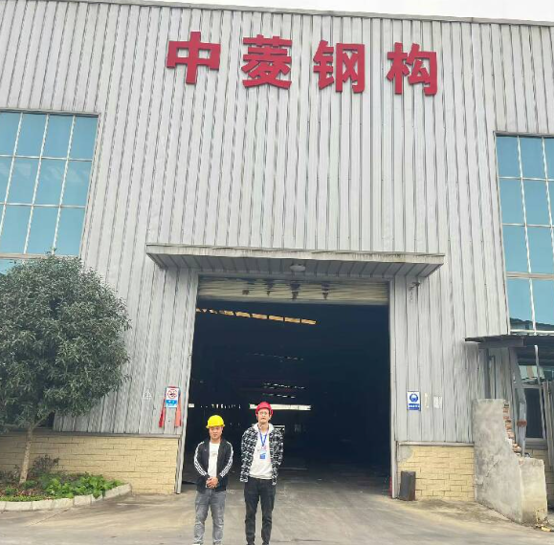
现场采样人员 | 任勇、钟睿 | 现场采样时间及照片 | 2023.10.21-10.23 |  | 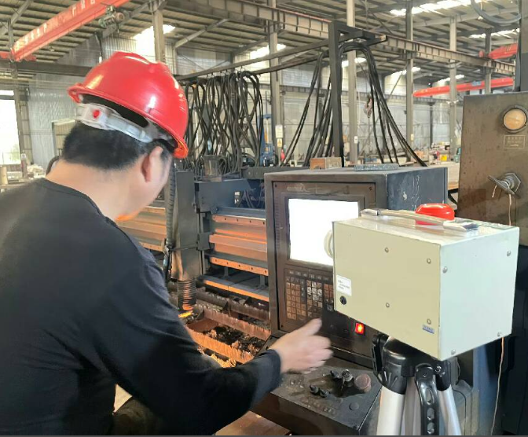
现场检测人员 | 任典、宋小兰 | 现场检测时间及照片 | 2024.4.16
用人单位陪同人员 | 王伟

